**Збаразький районний**

**методичний кабінет**

**Психологічна служба**

**Збаразький ясла-сад №3**

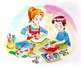**«Сонечко»**

**Правила**

**спілкування**

**з дітьми**

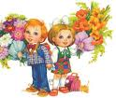

**ЧОМУ ДІТИ «ПОГАНО» ПОВОДЯТЬСЯ?**

Загалом, коли дитина «погано» по­водиться, для цього завжди є конкрет­ні і дуже вагомі причини. У 40-х роках XX сторіччя американський педагог і психолог Рудольф Дрейкурс запропо­нував класифікацію мотивів «поганої» поведінки дітей. їх лише 4: привертання уваги, вплив, помста та уникнення не­вдач.

**1. Привертання уваги — «мені потрібна твоя особлива увага».**

Напевне, найнеприємніше для будь-якої людини — відчувати себе порожнім місцем. Коли батьки, ровесники, колеги не реагують на вашу присутність: не бачать,

не відповідають, не помічають — що хочеть­ся зробити нормальній людині? Підвищити голос, розсердитися. Хочеться так чи інакше дати зрозуміти: я — не порожнє місце!

Півторарічний малюк методом спроб та помилок швидко знаходить спосіб привер­нути увагу. Для цього потрібно зробити щось погане. Наприклад, розбити, розлити, вда­ритися. І тоді мама відірветься від телефону і зверне бодай якусь увагу — нехай негатив­ну, але увагу! У дитини формується стійкий умовний рефлекс: хочеш уваги — поводься погано.

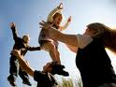

**2. Вплив — «Ти мені нічого не зробиш».**

У сучасному світі існує мода на «сильну» особистість, на «крутих». Діти бачать лише зовнішній ефектний бік цього і просто не знають: аби бути сильним — зовсім не по­трібна агресивність, достатньо бути впевне­ним у собі.

Головна відмінна риса «впливу» від «при­вертання уваги» — як поведеться дитина після того, коли ви зробите їй зауваження. Якщо вона одразу припинить «погано» по­водитися — вона досягла своєї мети. Але якщо її поведінка стане ще гіршою, її мета — вплив.

**3. Помста — «шкодити у відповідь на об­разу».**

Помста схожа на владу, але причини «по­ганої» поведінки — глибші. Якщо владо­любець просто випробовує вас, то месник

викорінює внутрішній біль, якого завдали, можливо, ви самі, не помітивши цього, а мо­же хтось інший. Відчувши свою нікчемність, страх, образу, людина схильна помститися за все це комусь.

**4. Уникнення невдачі — «не буду й нама­гатися — все одно не вийде».**

Ці тихі діти — цілком слухняні, просто вони безініціативні та безпомічні. Часто на­магаються занадто підкреслити свої слаб­кості та переконати дорослих, що дурні або незграбні. Такі діти очікують у відповідь жалю та допомоги в елементарних речах.

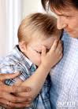

**ЧОМУ ПОКАРАННЯ НЕ СПРАЦЬОВУЄ?**

Дітей карають часто як удома, так і в садку. Погрози, докори, ляпаси, пасок чи обмеження рухової активності (куток, стіль­чик, заборона на прогулянку, ігри тощо). А яке болюче це почуття провини та сорому! Проте річ не тільки в тому, що карати дитину негуманно. Покарання ще й неефективне як виховний прийом. Не вірите? Давайте розберемося уважніше.

Покарання викликає у дитини страх. Від страху вона перестає погано поводитися.

Але це лише поверховий ефект. Якщо уважно поспостерігати за поведінкою дити­ни, стає зрозуміло, що вона шукає засобів, як «віддячити» тим, хто її образив. Дити­на може капризувати, псувати речі, робити щось на зло, прагнути відігратися на братах і сестрах. Крім того, застосування покарання викликає в ній лють, образу, бажання по­мститися. Ці почуття небажані, якщо, звісно, ви не хочете виховати в ній саме це. Іншими побічними ефектами покарання можуть бути нерішучість, невпевненість у собі, психосо­матичні захворювання — зниження імуніте­ту, порушення травлення, роботи серця.

Покарання і погрози вчать дитину не попадатися, вивертатися, приховувати свої вчинки. Небажана ж форма поведінки тим часом видозмінюється, і ми її не помічаємо. Але це — міна уповільненої дії. Незабаром вона може вибухнути вчинком, причин якого ми не в змозі пояснити.

Створюйте відповідне середовище для ви­ховання. Відомий педагог Шаталов якось сказав: «Аби засолити огірки, не потрібно ніяких особливих зусиль — їх просто варто опустити на деякий час у солону воду. Так і з вихованням: створіть середовище — і про­блем не буде».

Для життя в якому світі ми готуємо дітей?

Світ, в якому ми живемо, сильно відріз­няється від того, в якому жили наші батьки. І, напевне, наші діти будуть жити в іншому світі.

Усі ми добре знаємо про стилі спілку­вання. Ось яскравий приклад наслідків ав­торитарного та демократичного спілкування з дитиною.

|  |  |
| --- | --- |
| **Авторитарний**  **громадянин** | **Демократичний громадянин** |
| **Слухняний** | **Ініціативний, відповідальний** |
| **Не цікавиться: «Чому?» (куди мені таке допетрати)** | **Питає: «Чому?», — відчуває, що може вплинути на ситуацію** |
| **Пасивний (нічого змінити не можна)** | **Приймає рішення спільно з іншими** |
| **Деспотичний з тими, чиє становище нижче, слухняний з тими, чиє положення вище (з мене знущалися, тож тепер моя черга)** | **Може бути і лідером, і підлеглим, уміє будувати рівноправні, партнерські стосунки** |
| **Слухається інших (залежний від думки оточення)** | **Здатний впливати на інших** |
| **Приймає накази** | **Приймає відповідальність** |
| **Почувається**  **маленьким,**  **незначущим** | **Почувається рівноправним і самоцінним** |

Зараз у нашій країні ми всі — соціальні піонери. Старі моделі поведінки не діють, а до нових ми ще не звикли. Кар'єра люди­ни дедалі менше залежить від слухняності і щораз більше пов'язана з ініціативністю та відповідальністю.

Те, як житимуть наші діти, багато в чому залежить від методів виховання, які ми до них застосовуємо. Як ви гадаєте, що краще готує дитину на життя у вільному суспіль­стві: покарання за помилку чи підкріплення ініціативи? Наказ чи надане право вибо­ру?..

**Рекомендації батькам:**

***Як не розпестити дитину під час хвороби***

**1. Буде краще, коли дитина під час хвороби отримає іграшку неяскраву, безшумну й не дуже велику.**

**2. Під час хвороби приберіть подалі такі іграшки: автомати, машинки з моторами, ляльок, що плачуть, яскраві та великі плюшеві іграшки, конструктори, лабіринти, головоломки, тобто ті іграшки, які потребують від малюка розумових зусиль. У цей період дитині необхідний спокій.**

**3. Будьте послідовні у своїх діях та вчинках.**

**4. Намагайтеся не створювати для дитини особливих умов у сім'ї, не потрібні часті поступки тільки через плач чи погане самопочуття. А якщо потрібно дорікнути їй, то робіть це спокій­но й ласкаво.**

**5. Не хваліть дитину надмірно, не запитуйте боязким голосом про її самопочуття.**

**6. Зберігайте із хворою дитиною звичні для неї взаємини (спокійний, дружелюбний вираз обличчя). Достатньо один-два рази в день цікавитись у дитини про її здоров'я, а не кожні 10 хвилин запитувати: «Як ти себе почуваєш?».**

**7. У харчуванні дотримуватися правила «хоче — їсть, не хо­че — не примушуйте».**

**8. У період хвороби будьте спокійні та впевнені, випромінюй­те гарний настрій, і видужання малюка відбудеться швидко.**

**Рекомендації батькам:**

**1. Не надавайте великого значення впертості й вередуванню. Зауважте приступ, але не дуже хвилюйтеся за дитину.**

**2. Під час приступу впертості чи вередування будьте поряд із дитиною, дайте їй відчути, що ви її розумієте.**

**3. Сварити й бити дитину в цей період не можна в жодному випадку — це ще гірше вплине на вашого малюка.**

**4. Намагайтеся бути з дитиною наполегливими. Якщо ви ска­зали «ні», тримайтеся й далі цього.**

**5. Не здавайтеся навіть тоді, коли приступ у дитини проті­кає у громадських місцях. Істеричність і вередування потребує глядачів. Тому частіше допомагає тільки одне — взяти малюка і відвести від людей. Постарайтеся схитрити, наприклад, сказати: «Що там за вікном робить котик? Ой, яка в мене гарна іграшка, книжка, намистинка!».**

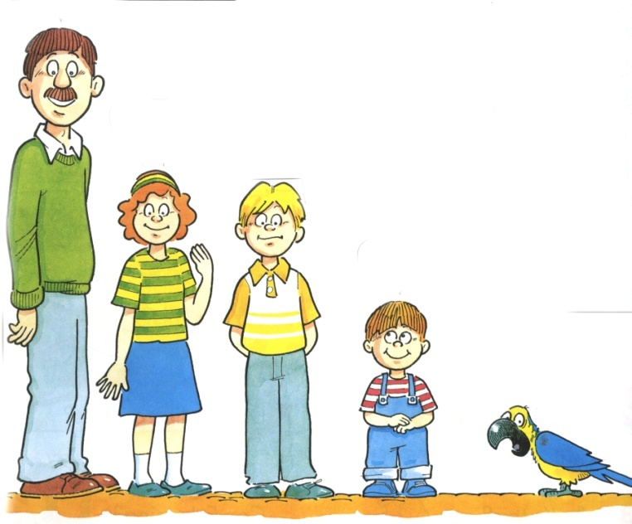

**ДІТИ-ЛИПУЧКИ» І НЕВПЕВНЕНІ ДІТИ**

**Часто буває, що коли малюк уперше приходить до дитсадка, то першу підтримку отримує від дорослого, який знаходиться поряд, а саме від вихователя, няні-санітарки, практичного психо­лога тощо. Дитина сумує за домівкою, мамою й горнеться до лю­дини, яка знаходиться поряд. Це нормально для новоприбулого малюка, в житті якого відбуваються важкі й серйозні зміни.**

**Однак трапляються випадки, коли деякі діти горнуться і «ла­щаться» до вихователя тому, що хочуть таким чином домогтися бажаного. У будь-якому випадку дорослим не треба потурати дітям, які горнуться, для них це погана послуга. Щоб залучити малюка до групи однолітків, дорослий повинен пропонувати дітям широкий вибір цікавих видів діяльності, надаючи їм до­статньо часу для вибору.**

**Важливим у роботі педагога з даними дітьми є підтримка невпевнених і нерішучих дітей, надання їм можливості робити вибір, контролювати ситуацію, дотримуючись встановленого ре­жиму дня. У дітей, які не відходять від дорослого, необхідно роз­вивати почуття відповідальності, поступово формувати навички самообслуговування, надавати можливість вибору занять.**

**Для педагогів, які працюють із такими дітьми, важливо зро­зуміти, чому дитина невпевнена або горнеться до дорослого. Можливо в її сім'ї сталися певні зміни, народилося маля, хтось із рідних захворів або помер тощо.**

**Рекомендації педагогам**

**• Якщо це тимчасовий важкий період у житті малюка, при­діляйте йому більше уваги та проявляйте тепло. Навчайте його правильно просити у вас допомоги. Встановіть термін, протягом якого дитина може перебувати з вами. Використовуйте годинник. Попереджайте дитину: «Через хвилину я пограюся з тобою у гру і допоможу прибрати іграшки».**

**• Якщо багато малят хочуть сидіти біля вас під час занять, розваг, використовуйте просту систему почерговості.**

**• Щоб не посилити невпевненість дитини, не обіймайте її часто і не приділяйте їй багато уваги, коли вона горнеться до вас, а просто відведіть туди, де вона може гратися. Обов'язково по­хваліть дитину, коли та спокійно самостійно грається.**

**• Намагайтеся залучити невпевнену дитину до гри або за­охочуйте її більш активно й позитивно взаємодіяти з вами.**

**• Заохочуйте таку дитину разом з іншим малюком зайня­тися діяльністю, розрахованою на двох, наприклад, погратися з конструктором.**

***Формування психічно здорової***

***дитини забезпечується наступ­ним:***

**1. Виховання малюка починається з перших днів його жит­тя. Перше завдання — нейтралізувати негативні переживання малюка, пов'язані з народженням, встановити з ним ефективну комунікацію.**

**2. Важливо з раннього дитинства прищеплювати дитині здорові навички, привчати до правильного режиму.**

**3. Не можна кричати на дитину і бити, тому що через це розвивається агресивність, жорстокість до слабших. Дитина теж починає кричати, це може призвести до порушення го­лосу.**

**4. Дитина повинна рости у спокійній обстановці, тому що конфлікти між батьками, неадекватна поведінка дорослих (бійки, сварки) можуть призвести до неврозів, затримок і де­формацій розвитку.**

**5. Вимоги до дитини мають бути розумно мотивовані, від­повідати можливостям малюка.**

**6. У стосунках із дорослими поступово формується гармоніч­ний стереотип.**

**7. У малюка повинні розвиватися всі сторони психічної діяльності — пам'ять, увага, мислення.**

Практичний психолог Лахман Н.І.